**INFORME DE ANÁLISIS DE NACIMIENTOS EN EL INSTITUTOS DE SALUD DE BUCARAMANGA E.S.E ISABU**

Diana Sofía Cortés Duarte

UNAB

Andres Fabian Leal Archila

Estadística Inferencial

08 Agosto 2025

**Introducción**

El propósito de este análisis es demostrar el uso de estructuras de programación en Python y herramientas como pandas, matplotlib y seaborn para derivar conclusiones estadísticas basándose en datos reales de nacimientos registrados en el Instituto de Salud de Bucaramanga (ISABU). La creación de esquemas y gráficos facilita la descripción de las características principales de los nacimientos, reconociendo patrones y distribuciones que facilitan una mejor comprensión de la información.

El proceso incluye la revisión de la calidad de los datos, la detección de valores faltantes, la selección de variables clave y la representación visual de los resultados. De esta forma, se puede observar de manera clara cómo se comportan aspectos como el peso, la edad de la madre, el número de hijos, el tipo de parto y otras variables que fueron de interés.

Este trabajo no solo busca presentar cifras y gráficas, sino también mostrar cómo el análisis exploratorio de datos ayuda a resumir grandes volúmenes de información y a extraer conclusiones prácticas que pueden servir de base para estudios posteriores o para la toma de decisiones en el ámbito de la salud pública.

**Variables analizadas:**

* PESO (Gramos)
* EDAD MADRE
* NÚMERO HIJOS NACIDOS VIVOS
* SEXO
* TIPO PARTO
* ESTADO CONYUGAL MADRE

**RESULTADOS (por variable-categóricas)**

**Sexo:** Según la gráfica de pastel, la proporción de nacimientos entre hombres y mujeres es bastante equilibrada, con una ligera predominancia de nacimientos masculinos.

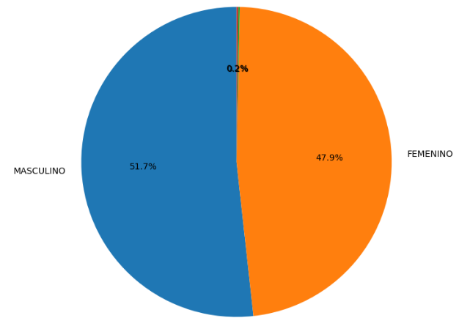

**Tipo de parto:** La gráfica indica que el parto natural es el más frecuente, superando claramente a las cesáreas. Esto podría reflejar situaciones políticas hospitalarias o preferencias médicas y maternas hacia métodos menos invasivos, también la ausencia de

complicaciones que requieran intervención quirúrgica en la mayoría de los casos.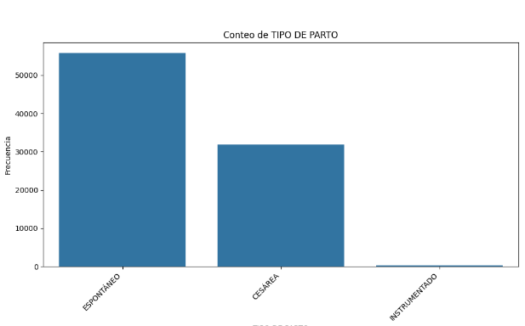

**Estado conyugal de la madre:** El gráfico de barras muestra que las madres casadas y las que viven en unión libre con su pareja son las más frecuentes. Les siguen, en menor proporción, las solteras y quienes llevan dos años o más conviviendo sin estar casadas, mientras que categorías como separadas, viudas o con menor tiempo de convivencia presentan valores bajos. 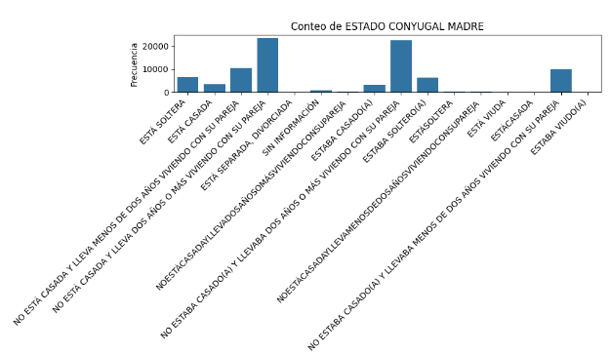

**RESULTADOS (por variable-numéricas)**

**Peso (gramos):** El histograma revela que la mayoría de los recién nacidos tienen un peso entre 2.500 y 3.500 gramos, rango considerado saludable según la OMS. Sin embargo, hay presencia de valores atípicos hacia ambos extremos.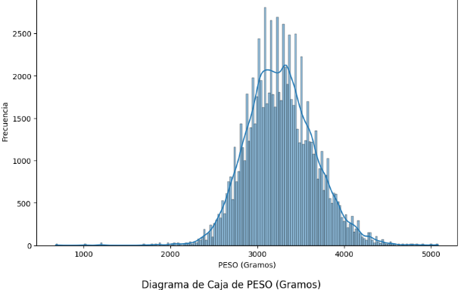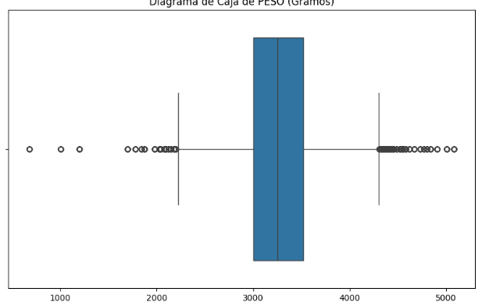

**Edad de la madre:** La distribución de edades muestra un pico principal entre los 20 y 30 años, lo que indica que la mayoría de los nacimientos ocurren en la etapa adulta joven. También se identifican casos de madres adolescentes (menores de 18) y un número menor de madres mayores de 40 años.

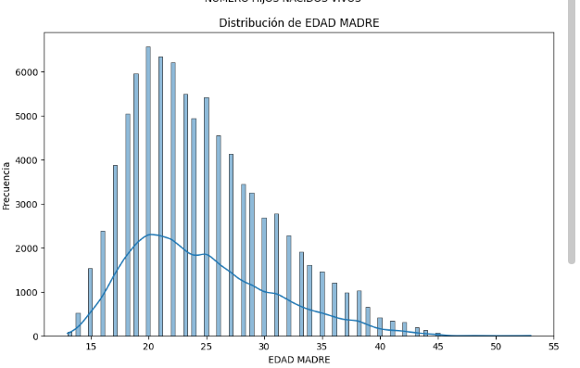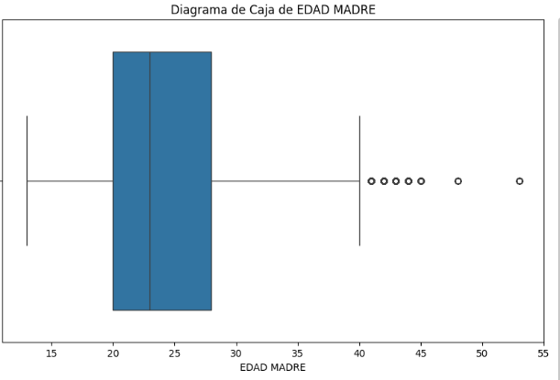

**Número de hijos nacidos vivos:** Según la gráfica, la mayoría de las madres son primíparas (primer hijo). El número de casos disminuye progresivamente a medida que aumenta la cantidad de hijos nacidos vivos.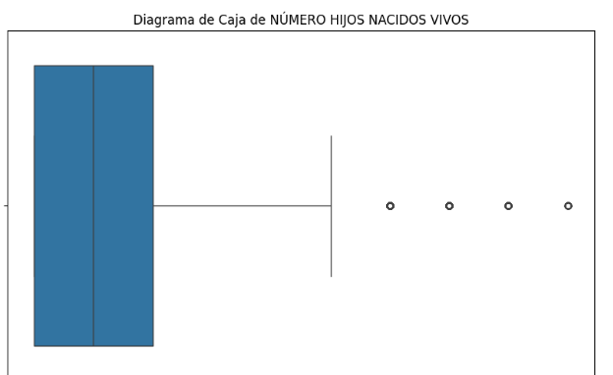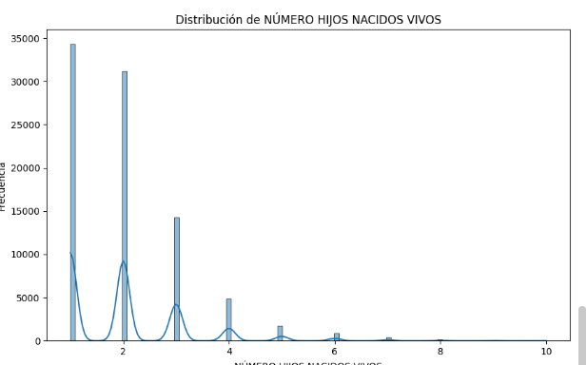

**Resultados pruebas de normalidad**

Con el fin de evaluar si las variables analizadas seguían una distribución normal, se aplicaron pruebas estadísticas como Shapiro–Wilk, Kolmogórov–Smirnov, Anderson–Darling y Jarque–Bera, complementadas con gráficos QQ Plot. Los resultados evidenciaron que, en general, la variable edad presenta una desviación significativa respecto a la normalidad, mientras que la variable peso muestra un comportamiento más cercano a la distribución normal.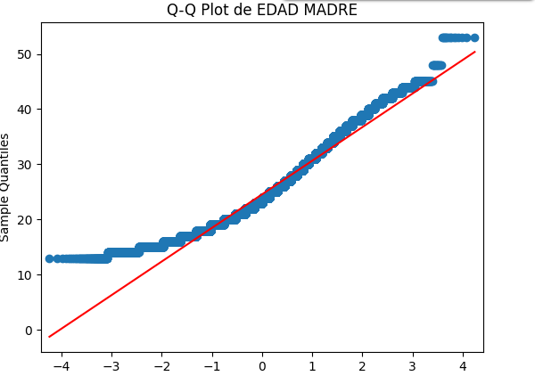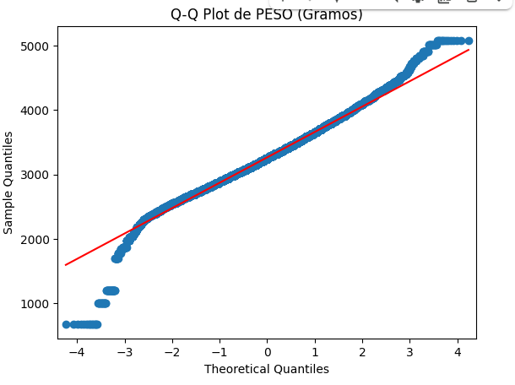

**CONCLUSIONES**

En conclusión, el análisis facilitó la identificación de tendencias en las diferentes variables analizadas y mostró diferencias significativas entre las mismas. Los resultados por variable muestran patrones que concuerdan con los datos mostrados en los gráficos, corroborando que algunas muestran comportamientos más uniformes, mientras que otras muestran una dispersión más amplia. Las pruebas de normalidad señalaron que variables como la edad se alejan considerablemente de una distribución normal, mientras que el peso muestra un ajuste más próximo a esta distribución. Estos resultados fueron confirmados con histogramas, boxplots y gráficos QQ. En resumen, estos hallazgos proporcionan una base firme para la interpretación estadística y la elaboración de análisis futuros.

Fuentes:

<https://www.datos.gov.co/Salud-y-Protecci-n-Social/NACIMIENTOS-EN-EL-INSTITUTOS-DE-SALUD-DE-BUCARAMAN/9rty-i39a/about_data>